
初中语文教师工作坊
班报园地 第7期
主编：宋国莉 2017年5月6日



★卷首语 ★学情汇总
★温馨提示 ★优秀之星
★成果展示 ★编后寄语

亲爱的学员们，大家好！很高兴和你们在这明媚夏日里相聚于此。网络让我们缩短了交流的距离，在这样优秀的平台上，希望能和各位学员一起携手共进，在今后的工作中能够百尺竿头更上一步。
俗话说：读史使人明智,读诗使人灵秀,数学使人周密,自然哲学使人精邃,伦理学使人庄重,逻辑修辞学使人善辩。遨游学海，跋涉书山，知识上的满足给我们快乐；山重水复，曲径通幽，破解难题的柳暗花明给我们快乐；思想境界上的不断开阔，心灵上的不断净化给我们快乐。知识能够塑造一个人的性格，而学习恰恰能够使人获得更多的知识，可见学习尤为重要。只要我们不辞劳苦，敢于面对学习中的困难，你会发现，学习中自有情趣，更有快乐。

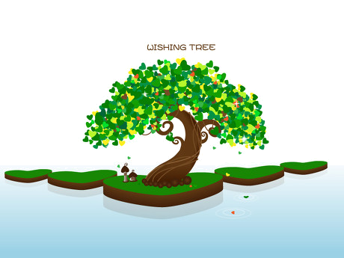

1.班级整体学习情况统计

至5月6日止，初中语文班58共人，已全部参与学习且全部合格，考核成绩多人达 90分以上。
根据客观的学情数据统计（如“学时”“发帖数”“留言数”），表现优秀的学员有：
吴建忠、赵绪友、许明衢、杨超、薛元良、何东平、
向玉平、闵仕军、张安德、赵国平、王玲、雷茂、万国明
张淼、赵江明
但大家参与研讨交流，发表研修日志、提交主题研究成果、能够按时完成作业及各项学习任务等情况任需积极主动性。



数据分析：本期简报数据截止到2017年5月6日，从上图数据显示，学员在项目开展这些天的时间里，学习积极性好，参与研讨交流，发表研修日志、提交主题研究成果、能够按时完成作业及各项学习任务。
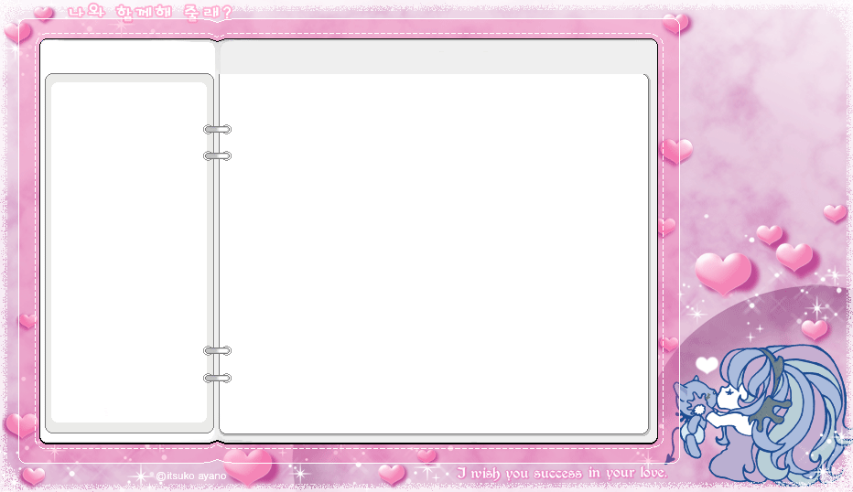
并真诚的对你们说声：“辛苦了！” 祝贺以上的老师都取得了合格的成绩！我们初中语文班一共有学员58名，全部合格，祝贺你们！
*****班的老师好！诸位都是教育界精英，我希望大家在新的学习中互相学习、共同进步；为让大家尽快、顺利地进入学习平台，给大家几点温馨的小提示：
1、初登平台，请大家耐心查看每个栏目，熟悉平台的功能，以便今后能轻松操作平台。
2、登录平台后仔细阅读，了解实施方案、考核方案、进度安排，及时了解本班的学习情况和要求。认真阅读平台的要求，细心完成平台为您精心设计的学习任务。
3、希望大家积极加入，在学习中发现问题及时提出，在班级群中共同讨论学习。
温 馨 提 示

吴建忠、赵绪友、许明衢、杨超、薛元良、何东平、张淼
向玉平、闵仕军、张安德、赵国平、王玲、雷茂、万国明、赵江明

作业一
提交者:学员刘兴芳 所属单位:通江中学 提交时间: 2017-04-27 11:04:34 浏览数( 2)

语文有效教学
——之如何进行知识的随文教学
课堂上运用的课文，作为成篇的材料，其中必然涉及到语言组织的规律和语言知识的运用。在学生进入理解课文时，可以用其中的例子来点明其中的语文知识点，并结合课文的整体，来探讨特定的语文知识点在整个文章表现中所起的作用。
例如：我是这样上《罗布泊，消逝的仙湖》的：因为此文是一篇报告文学，这一体裁的文章兼具新闻和文学两大特点，一是真实性，二是形象性、抒情性。
我便如此设计教学流程：第一步，先让学生初读，并让学生用一个词概括自己读了此文的感受。学生读后便说到了：惊讶、震撼、痛惜、愚昧、贪婪、悲剧等等。让学生初步感知文章的情感倾向。第二步，让学生再读课文，找出文章中最触动自己的地方，深情诵读，再说说触动自己的理由。这样便给予了学生充分阅读，潜心感悟的机会，老师便顺势抓住机会渗透报告文学的相关知识，尤其是对语言的形象性和抒情性特点便有了着实的体会，这样一举几得，学起来也不会让学生觉得枯燥无味了。
又如，此文充满了作者强烈的忧患意识和痛惜之情。为罗布泊是生态恶化而痛惜，为人们索取之盲目而痛惜，为现在生态环境的严峻形势（文章最后有:救救….救救….救救…）的忧虑和痛惜。为了表达这种忧虑与痛惜，文章运用了多种表现手法：
一是拿罗布泊今昔对比；
二是运用拟人手法，以事物自身的诉说引起人内心的震动。例如，“站在罗布泊边缘，你能看清那一道道肋骨的排列走向，看到沧海桑田的痕迹，你会感到胸膛里深藏的痛苦与无奈”突出了罗布泊的惨状，着实让人痛心疾首，
三是运用大量的数据客观说明。这些都是学习本文很好的知识资源。
例如：可以抓住段11和12，大量客观数据的使用有何作用，去掉这些数据会有什么影响，再次回归到报告文学的真实性上来了。也可以顺势谈谈说明文列数据的知识等等。
第三步，让孩子们去写一个200字左右的片段（尽量用些课文中的语言），下列题目自选。如：《可怜的罗布泊》《可怕的罗布泊》《罗布泊最后一滴泪》《仙湖之死》《胡杨之死i》《悲剧仍未停止》《那湖 那树 那人》等。
让学生将刚学到的充满艺术性、形象性、抒情性的语言，运用于自己的写作实践，从而慢慢内化为自己的能力。

2011年版语文课程标准与语文有效教学
——四个坚持 四个强调 四个加强
广纳中学 李江华
一、四个坚持
1、坚持2011年版的“四个”课程理念。
A、全面提高学生的语文素养。
全面：面向全体学生，面向全体学生的各个方面。
语文素养：核心是语文能力，包括语文知识、语言积累、思想道德、思维方法、审美情趣、学习方法、学习习惯等的融合。
B、正确把握语文教育的特点。
重视语文课程对学生思想情感的熏陶感染。
着重培养学生语文实践的能力（听、说、读、写），实践能力要“动天君”。
充分利用汉语言文字自身的特点（象形、会意、形声），汉字一字一形，数量多，多音多义字多，形近字多，汉字教学要注意辨析。加强词语教学，重视培养语感，注重文本内容的整体把握。
C、积极倡导自主、合作、探究的学习方式。
核心：鼓励自主，每个学生都要动起来，不否定有意义的接受性学习。
鼓励自由阅读，激励自由表达，适当开展合作探究的形式，确立有价值的内容、问题，有明确的任务，有具体的指导，人人有事做，人人动起来。
D、努力建设开放而有活力的语文课程。
核心：三级课程管理。实施好中央课程；开发好地方课程；建设好校本课程。
2、坚持“三个维度”的课程目标。
从“三个维度”构建语文的目标体系。
3、坚持推进“儿童阅读”。
学习语文正如吕叔湘说的：“三分课内”、"七分课外”，激发阅读兴趣，加强阅读的指导、交流、展示。
4、坚持培养创新精神和实践能力。
二、四个强调
1、更加强调语言文字的运用。
要重视理解，学是为了用。培养听、说、读、写四种能力，落脚点在于正确运用祖国语言文字。
A、为学好其它课程打下基础。
B、为培养良好个性打下基础。
C、为全面发展、终身发展打下基础。
2、更加强调识字和写字。
识字写字是阅读和习作的基础。是第一学段的教学重点，也是贯穿整够义务教育阶段的重要教学内容。
A、识字写字的教学在课标后附录中，收录了300个基本字表，17个部首，300字多数是独体字，是出现频率高的字，无论哪个版本的教材，都要先学这300个字。
B、义务教育语文课程常用字表，表一：2500个常用字，表二1000个次常用字；3500个字是义务教育阶段识字要求，小学阶段认识3000个，会写2500个。
C、小学每天语文课安排10分钟练字，指导孩子写字。毛笔字每周一节，日常书写中增加练字意识，讲究练字效果，关注作文书写质量。将作文书写当做练字的过程，在教师专业成长方面要强化练字（粉笔字、钢笔字、毛笔字）。
第一学段：掌握汉字的基本笔画，常用偏旁部首，按笔顺规则写字。
第二学段：要求能用硬笔熟练的书写正楷字开始用毛笔临摹，要求端正、工整、整洁。
第三学段：用硬笔书写楷书，行款整齐，力求美观，有一定速度，用毛笔写字，感受汉字的优美。
对姿势、习惯的要求是史无前例的，前所未有的。
3、更加强调核心价值观的引领，以及中华优秀文化的继承。
价值观的引领，包括社会主义理想、爱国主义精神、改革时代精神、良好思想素质、中华优秀文化传统。语文的“文”很多时候是文化、文字、文学，放大文化的因素，激发孩子热爱中华文化的情感。
语文教学要在工具性与人文性的统一上做文章，绝对不能割裂，从语言文字入手，理解内容，体会情感，让学生想一想，看一看，这样的情感文化是怎样通过语言文字表达出来的，怎么表达的这么好。既得意又得言，得意就是内容意思，得言就是理解语言，揣摩文章表达，积累语言。千万不能加政治尾巴。
4、更加强调多读书、多积累、多实践。
小学六年要背诵优秀诗文160篇，包括段落，课外阅读量：第一学段五万字，第二学段四十万字，第三学段一百万字，共一百四十五万字。
三、四个加强
1、加强识字写字教学。
低年级阅读教学要改，用更多的时间识字写字。
关于汉语拼音要注意三点：A、准确拼读，逐渐达到熟练。B、直呼不是课标要求。C、只要求抄写声母、韵母、音节，不要求背写。
关于识字写字教学：认写分开，多认少写。
一个喜讯：一、二年级减少了认字量，写字量。认识1600个，会写800个。
认识的字和会写的字一定要区别对待。认识的字不要主动分析字形，认识“藏”绝对不会比“西”字难，一回生，二回熟，要学生用自己想的办法记字。当堂认识，当堂巩固，把字放到语言环境中复现，除了课上识字，将有师指导和无师学习相结合。鼓励学生在生活中识字，用几分钟时间展示在生活中识字。
写字教学：体现规律，加强指导。由独到合，由简到繁，由易到难，加强指导，抓住主笔指导观察占格、占位，注意起笔和用笔。合体字，观察部件，占格占位，下笔注意笔画的相离、相交、穿插、挪让。不求多，只求好。
2、加强语言文字的训练。
加大口语交际和习作教学的分量，低年级：口语交际达到会听、爱说、敢问。中年级：听抓主要内容，说要主动沟通，说清意思。高年级：听能抓住要点，说能清楚调理发表意见，稍有准备当众做一两分钟的发言。出口成章，善于表达。
书面表达：低年级，有话想写（一两句话），一日一句，教师要善于激发孩子说话的话头。中年级，写片段。高年级一方面抓整篇，分段、开头、结尾。纪实作文要真实。想象作文可联想、可幻想。命题要出在孩子的心里，鼓励写生活中的和经历过的。一定选好内容，从内容上指导，让孩子们有话可写，“写具体”“按顺序”，内容是第一位，怎样写是第二位，加强阅读课上的小练笔。
例文1：7岁学生的作文，获得冰心作文一等奖。 【原文：前段时间，妈妈去杭州学习，去了好长时间，可能有一个月吧。今天，妈妈终于从杭州回来了，我非常高兴！因为妈*的怀抱很暖和，因为妈妈回来会给爸爸过生日，因为妈妈在家里会给我读书…… 妈妈不在家的时候，我很想她，想妈*的感觉，就是一种想哭的感觉。】
例文2：天空是棋盘，星星是棋子，太阳公公和月亮婆婆在下棋，月亮婆婆输了，回家睡觉了；太阳公公赢了，高高兴兴地上班去了。
3、加强“儿童阅读”。
阅读是教育的核心，母语写不好，其它谈不上，儿童阅读要进课堂，给时间、给机会。
4、坚持培养创新精神和实践能力的培养。
给孩子更多的时间、空间，更多的语言实践机会；鼓励孩子，激活想象力，发展他们的创新思维，回答问题不要追求统一答案，让孩子发表自己真实的感受，有自己的想法。


编 后 寄 语

地不耕种，再肥沃也长不出果实；人不学习，再聪明也目不识丁！当今世界是信息化发展时代，科技飞速发展的今天，知识更新在以无法想象的速度进行。参加此次远程培训的学习，对每一个学员来说都是一个全新的机遇。现代远程教育打破了时间和空间上的限制，使我们足不出户，就可以接受全国一流的教学资源，我愿尽我所能，做好我的本职工作，为大家解疑答惑，希望各位学员一定珍惜这次难得的学习机会，克服种种困难，努力完成学业取得满意的成绩！

祝大家学习愉快

